新龙湖小七班今日动态
日期：11月13日

情况分析：
今日表扬我们的小朋友们都能勇敢自己进入幼儿园啦。通过我们老师的观察记录，小七班的宝贝们大部分孩子已经都能适应幼儿的生活了，有较好的生活自理能力和用餐习惯。

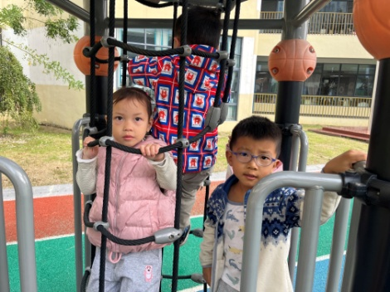 | 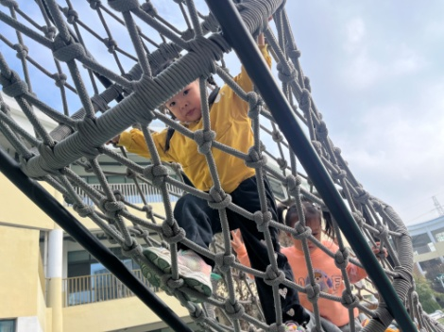 | 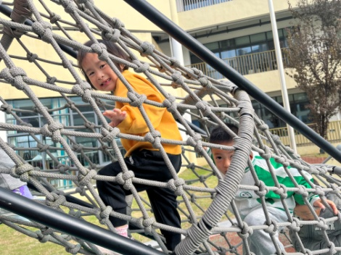
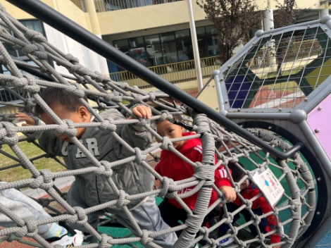 | 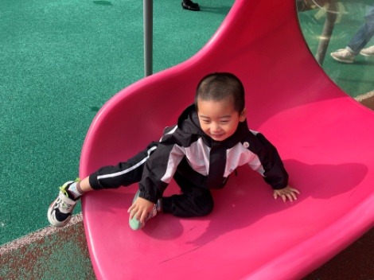 | 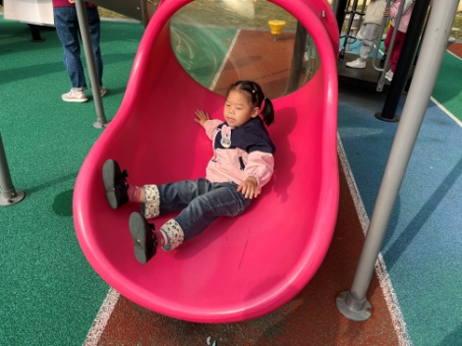

集体活动：

语言：小黄鸭找妈妈
《小黄鸭找妈妈》是小班幼儿早期阅读活动的绘本之一，绘本形象生动，画面色彩鲜明。故事主要讲述了小黄鸭寻找妈妈，途中遇到了鸡妈妈、狗妈妈、老鼠妈妈、羊妈妈，他们通过不同的叫声告诉小黄鸭他们不是他的妈妈，小黄鸭最终找到了自己的鸭妈妈，故事能引起孩子们情感上的共鸣。通过观察绘本画面、学一学动物间的对话不仅能提高幼儿语言表达能力，增强语言的敏感性，还能帮助幼儿了解各种动物的声音。任星辰、李艺涵、陈卓、龚翊、陈逸州、叶彭丞禹、陈沛延、高乐、郭语桐、
朱汐汐、陆泽安、谭思远、尹子昕、毕芮、陈书瑶、韩杨、周玥萱、徐晟昊、彭卓朴、常杰奕、彭逸宸、王蕙慈尝试用象声词模仿一些常见动物的声音，体验阅读的乐趣；任星辰、李艺涵、陈卓、龚翊、陈逸州、叶彭丞禹、陈沛延、高乐、郭语桐、朱汐汐、陆泽安、谭思远、尹子昕、毕芮、陈书瑶、韩杨、周玥萱、徐晟昊、彭卓朴、常杰奕、彭逸宸、王蕙慈能观察画面，了解画中内容，并愿意用简短的句子大胆地在集体面前进行表达。

活动情况：

1.午餐情况：
早点：牛奶、凤梨酥
午饭：意大利面、白萝卜排骨汤。
点心：红枣莲子小米粥
水果：哈密瓜、冬枣。大部分的孩子是能够自主进餐的，并且有较好的进餐习惯。我们小七班有很多孩子都有不爱吃蔬菜的习惯，需要家长们回家再继续跟进、配合一起让孩子不挑食，爱吃饭。
2.午睡情况：
午睡时，有个别孩子入睡比较晚！大部分小朋友可以自主入睡或者在老师的安抚下入睡。

家园合作：
1.动态上的照片，仅作为老师观察时的随拍，并不是所有孩子的照片都会呈现，
2.个别幼儿还不会脱裤子，因此请家长回家做进一步引导。
3.部分幼儿的水杯里的水量过烫，孩子喝不了，请装入温水。
4.天气转凉，请大家为孩子路上做好保温保暖。
5. 明天早上8:30新桥卫生院来我园为小朋友们做氟离子防龋齿及听力测试，请大家尽量不要请假，坚持来园。

